2.2.2. Przyczyny inne niż mechaniczne, zewnętrzne.

Dość rzadkim przypadkiem utraty panowania nad autem jest sytuacja, kiedy to pojazd wjedzie w rozlaną na drodze plamę oleju, często niewidoczną. Wówczas samochód podczas hamowania zachowuje się jak w przypadku jazdy na śliskiej nawierzchni (gołoledź). Wtedy to kierujący nie ma praktycznie żadnego wpływu na tor jazdy samochodu. Jedyną rzeczą, jaka będzie miała na powstanie, a właściwie na zmniejszenie skutków wypadku, będzie prędkość, z jaką pojazd się poruszał. Im większa prędkość, tym większe prawdopodobieństwo wypadku. W momencie poczucia poślizgu, kierowcy najczęściej zamiast hamować silnikiem, (zmiana na niższy bieg) wciskają do końca pedał hamulca, co powoduje zablokowanie się kół pojazdu. O wiele łatwiej byłoby kierowcom wyprowadzić auto z poślizgu, gdyby podczas kursów na prawo jazdy prowadzone byłyby zajęcia na pojeździe z możliwością symulacji poślizgu – wówczas każdy z kursantów wiedziałby, jak wyprowadzić auto z poślizgu lub zmniejszyć skutki kolizji, czy też wypadku.

W okresie zimowym może również dojść do łatwiejszego oberwania się podzespołów układu kierowniczego (efekt wpadnięcia w dziurę lub skorodowanie od soli).

Do innych przypadków możemy zaliczyć również nagłe wtargnięcie zwierzęcia lub dziecka bawiącego się w pobliżu drogi.

Opisując wcześniej przypadki możliwych wypadków przy korzystaniu z komunikacji publicznej, możemy się tutaj odnieść również do sytuacji, kiedy w danej miejscowości (przeważnie wiosce) brak jest wyznaczanego przystanku dla wsiadania
i wysiadania. Mieszkańcy, oczekujący na autobus, najczęściej zbierają się w jednym miejscu, które od kilku pokoleń jest dla nich przystankiem. Nie zwracają przy tym uwagi, czy w tym miejscu jest zakręt, skrzyżowanie (być może z niedawno wybudowaną drogą) lub inne miejsce mogące być zagrożeniem bezpieczeństwa przy wsiadaniu lub wysiadaniu z autobusu. Należy jednak zauważyć, że winę za ten stan rzeczy ponoszą nie tylko mieszkańcy danej miejscowości (wieloletni zwyczaj oraz niejednokrotnie wygoda), ale również władze samorządowe, właściciel drogi oraz przewoźnicy. W grupie wymienionych ostatnich trzech podmiotów brak najczęściej dobrej woli do współpracy w celu wybudowania zatoki autobusowej i jej stosownego oznakowania.

Przykładem takiej sytuacji jest np. miejscowość Studzieniec (woj. lubuskie, powiat nowosolski), droga wojewódzka nr 283 na odc. Zielona Góra – Kożuchów. Mieszkańcy zbierają się na zakręcie drogi, przy którym jest odnoga w kierunku Nowej Soli. W tej sytuacji prawdopodobieństwa zdarzenia się wypadku jest bardzo duże.

Wszystkie poniższe zdjęcia dotyczące opisywanego wydarzenia zostały wykonane w miejscowości Studzieniec, w dniu 07.05.2007.
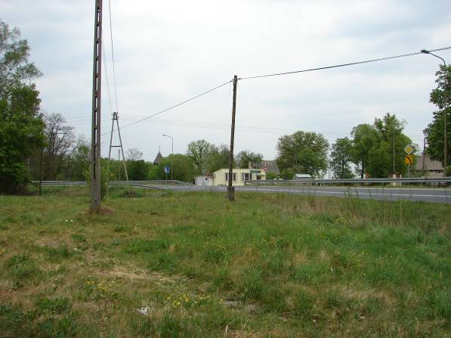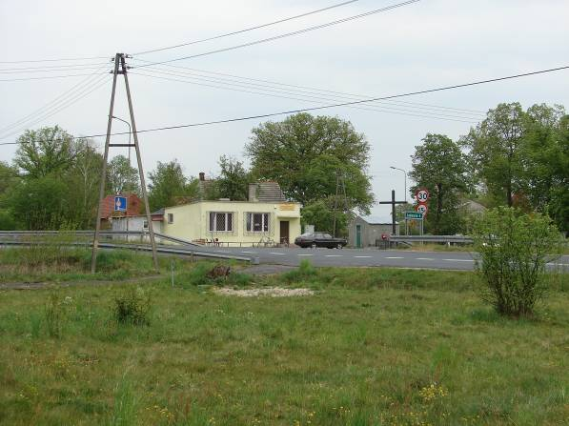
↑ Studzieniec: Droga Krajowa nr 283, widoczne skrzyżowanie i zakręt; godz.13.20.↑
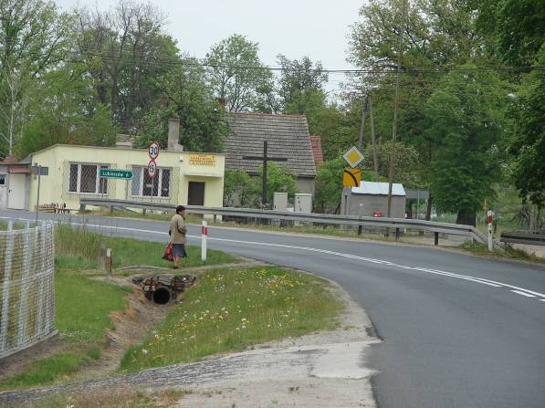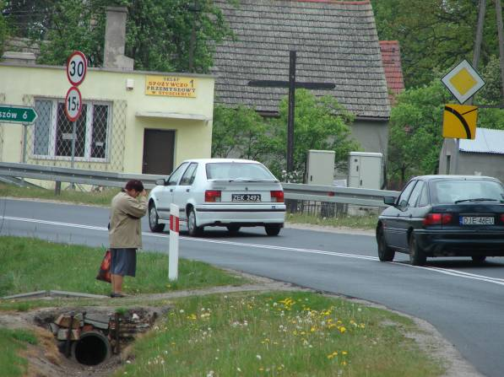
↑ Na przystanek przychodzi podróżna i oczekuje na przyjazd autobusu, na zdjęciu ↑
z prawej strony widoczny ruch pojazdów; godz. 13.25.

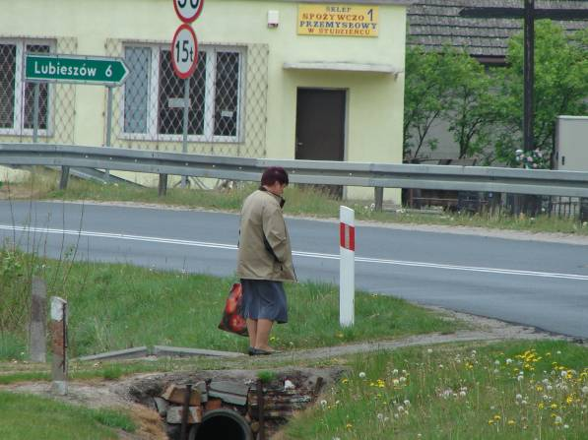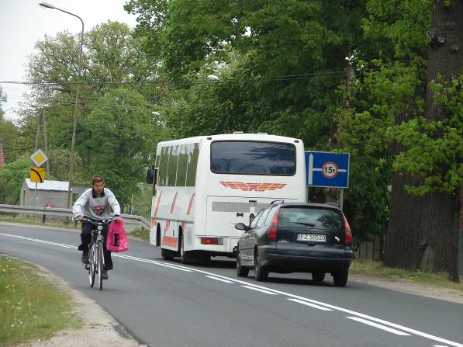
↑ Podróżna oczekuje na autobus – wyraźnie widoczny jest zakręt, skrzyżowanie ↑
i podwójna ciągła linia, w międzyczasie przyjeżdża autobus z Kożuchowa i zatrzymuje się w niedozwolonym miejscu w celu wysadzenia podróżnych; godz. 13.30.
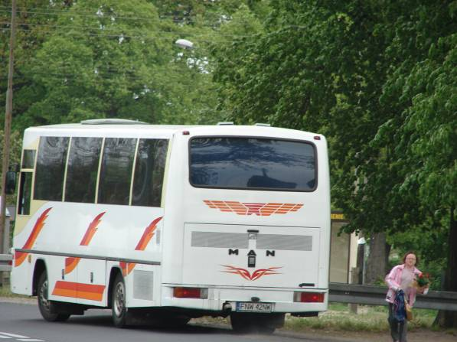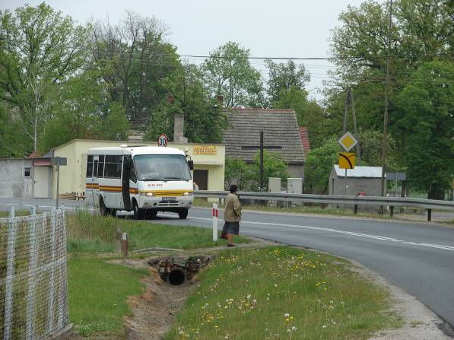
↑ Z autobusu wysiadła podróżna, po prawej stronie nadjeżdża autobus; ↑
godz. 13.32.
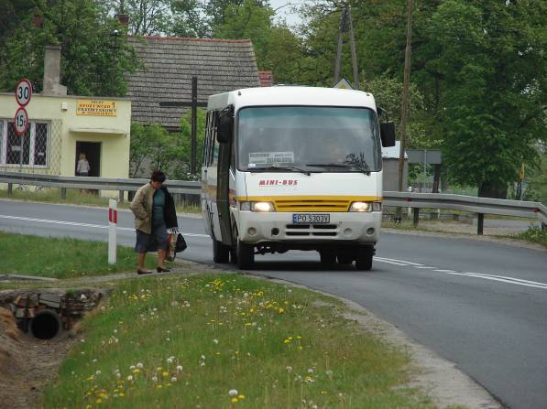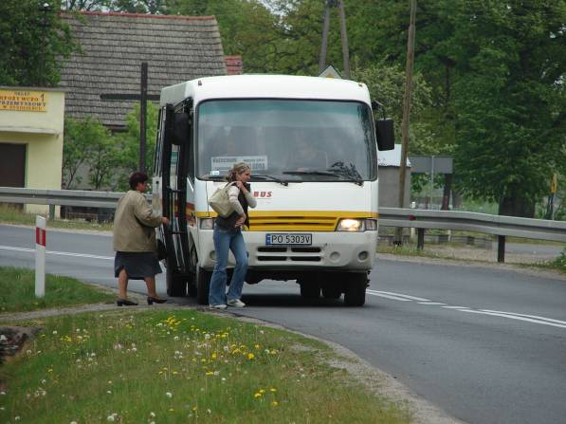
↑ Autobus zatrzymuje się, podróżna podchodzi do pojazdu, z którego wysiada inna ↑
pasażerka, po czym podróżna wsiada; godz. 13.33.
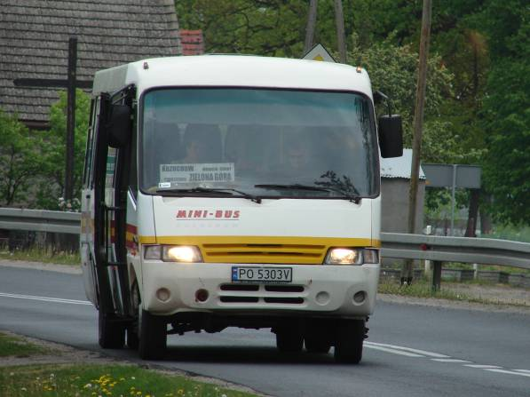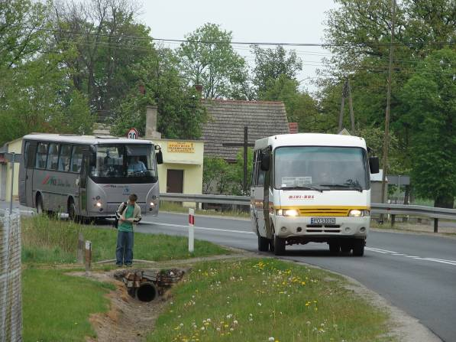
↑ Autobus nadal stoi w niedozwolonym miejscu – „czeka” do czasu przyjazdu ↑ autobusu PKS Zielona Góra, tak aby odjechać przed nim i „mieć pewność”, że pojazd konkurencji nie zabierze żadnych pasażerów (omówione w rozdziale 2.1.5.,
str. 61 -62.); godz. 13.37.
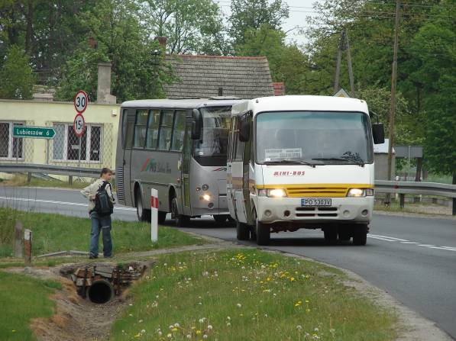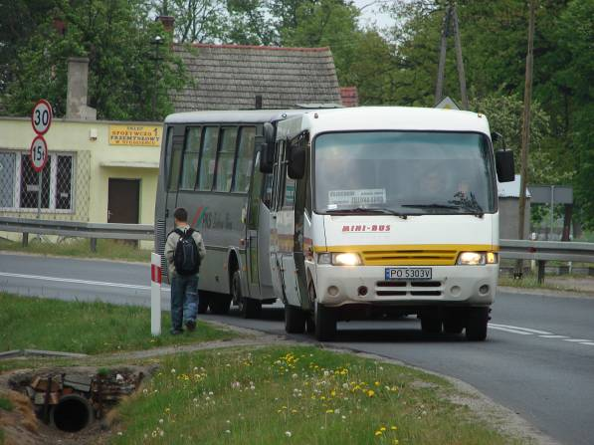
↑ Autobus z uwagi na miejsce nie może ominąć poprzedzającego go; godz. 13.39.↑
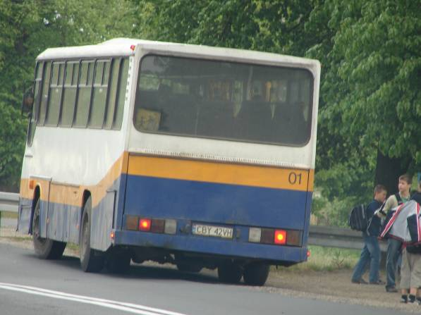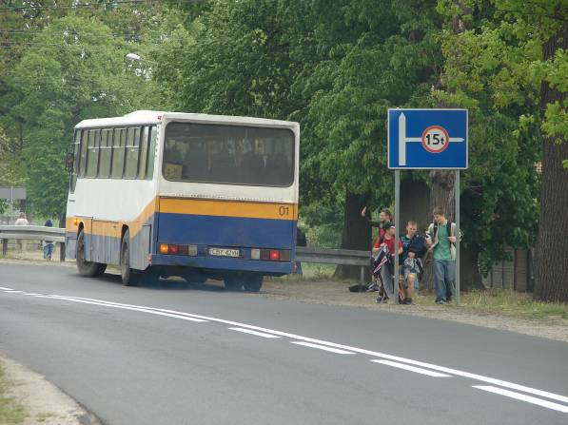
↑ Po chwili z drugiej strony drogi podjeżdża autobus innego prywatnego ↑
przewoźnika, wysadza dzieci i młodzież wracającą ze szkoły; godz. 13.40.
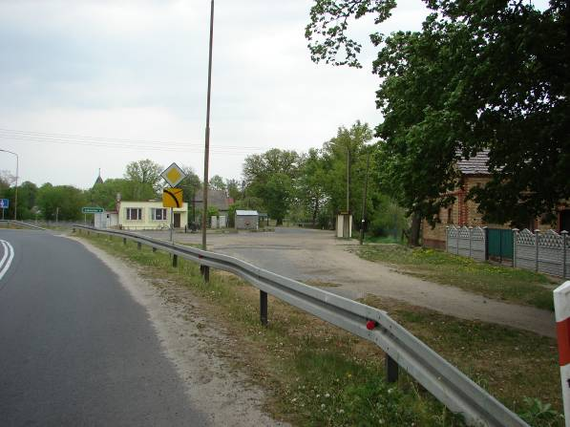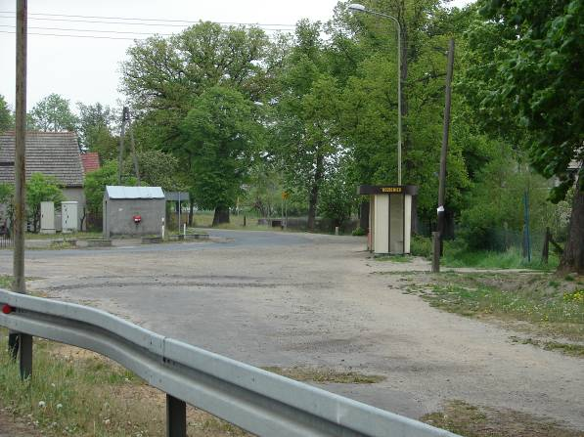
↑ Obok omawianego zakrętu jest jednak plac i pętla oraz wyznaczony przystanek, ↑ przy którym można bezpiecznie wysadzić i zabrać podróżnych; godz. 13.45.
Jakiekolwiek działania w tym kierunku zaczynają się dopiero w momencie, kiedy nastąpi jakieś zdarzenie (najczęściej wypadek) i próbuje ustalić się winnych zaistniałej sytuacji.

